Techniques physiques en phase vapeur (PVD)
1. Evaporation

Introduction

Le dépôt physique en phase vapeur (Physical Vapor Deposition, PVD) est un procédé de recouvrement de surface par des atomes ou molécules d’un matériau à déposer, qui viennent adhérer sur le substrat à recouvrir en passant par un milieu passif (vide ou atmosphère inerte) ou actif (plasma, gaz réactif). Différents mécanismes physiques permettent de générer les espèces constituant le dépôt. Les dépôts physiques en phase vapeur consistent à utiliser des vapeurs du matériau à déposer pour réaliser un dépôt sur un substrat quelconque.
Les dépôts sont réalisés dans une enceinte sous vide plus ou moins poussé (<10⁻² mbar). Le matériau à déposer, constituant la source, est vaporisé puis il migre sous cette forme vers les substrats placés à quelques centimètres de la source. Lorsque la vapeur atteint le substrat, elle se condense en formant un film continu. La figure 1 illustre le principe de ce procédé.

On recense différentes techniques PVD, en fonction de la nature des trois composantes suivantes:

- du mode de production de la vapeur,
- de l’état électrique du substrat,
- de la nature du gaz résiduel constituant le milieu.

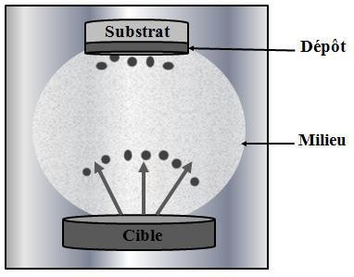

Figure 1. Principe du procédé PVD

Ces techniques présentent plusieurs variantes possibles parmi lesquels on distingue en particulier :

Evaporation sous vide

Les dépôts sont réalisés sous vide poussé de façon à conférer une grande pureté aux couches. Le dépôt est réalisé sous vide à une pression aux alentours de 10⁻³-10⁻⁴ Pa :
- limiter la collision entre les atomes évaporés et celles du gaz résiduel
- limiter la contamination des couches déposées
- augmenter la vitesse de dépôt.

Les principales techniques d’évaporation se différencient par le mode d’évaporation de la cible, La vaporisation du matériau source (espèce à déposer) peut être obtenue par effet Joule, par induction, par bombardement ionique ou électronique ou par faisceau Laser :

Évaporation thermique

Principe

Cette technique consiste à chauffer sous vide le matériau à déposer sous une température à laquelle il y a une pression de vapeur appréciable pour son évaporation ou sublimation. La matière ainsi éjectée perpendiculairement à la cible vient se condenser sur le substrat placé à son voisinage pour former un revêtement.

Dès que la température de liquéfaction est dépassée, il se trouve que la pression de vapeur du matériau est sensiblement supérieure à celle résiduelle dans l'enceinte. Alors les trajectoires des particules vaporisées seront rectilignes jusqu'à ce qu'ils rencontrent un obstacle. Cette rencontre peut être le fait d'une surface solide (substrat, paroi de l'enceinte). Dans ce cas de rencontre d'une surface, il y aura séjour de l'atome sur la surface avec échange d'énergie et si la surface est sensiblement plus froide que l'atome il y a condensation définitive conduit à la formation d’une couche mince sur un substrat.

        - Etapes:

Le dépôt s’effectue en trois phases:
- mise sous vide de l’enceinte de dépôt (pression inférieure à 10-4 Torr) ;
- évaporation du matériau à l’aide d’un creuset porté à haute température ;
- condensation de la vapeur du matériau à déposer sur le substrat à recouvrir.

        - Système de dépôt :

Le système comprend principalement
- enceinte à vide
- groupe de pompage
- matériau à déposer (granule ou fil)
- creuset
- dispositif de chauffage
- substrat.
- une balance à quartz pour détecter la dérive de la fréquence d'oscillation du quartz par la modification de sa masse lors de la croissance de la couche déposée. C'est donc une mesure électrique qu'il faut bien évidemment étalonner. A chaque début d'expérience, la fréquence de référence est redéfinie. En mesurant le décalage de fréquence en fonction du temps, on peut aussi déterminer la vitesse de croissance des couches déposées.

Les principales techniques d’évaporation thermique:

Une source d’évaporation doit remplir trois conditions :
- contenir le matériau à déposer ;
- chauffer le matériau à très haute température (c’est-à-dire atteindre sa phase liquide) pour permettre son évaporation (exemple : la température de chauffage pour l’aluminium est supérieure à 700°C) ;
- avoir une capacité suffisante (ou permettre un réapprovisionnement en cours d’expérience) pour atteindre l’épaisseur de dépôt désirée.

Il est donc nécessaire d’utiliser des systèmes de chauffage permettant de porter la source à très haute température. Ces systèmes sont de trois types :
- chauffage par résistance ;

- chauffage par induction ;
- chauffage par bombardement électronique.
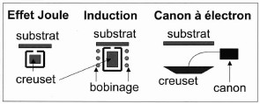
Figure 2. Les méthodes de chauffage en évaporation sous vide.

chauffage par résistance:
Il est utilisé surtout pour les métaux à température de fusion basse, à l'aide d'un matériau réfractaire par effet Joule : Parmi les sources à résistance, la plupart sont en tungstène, les trois principales sont:
- La nacelle Standard
- Le creuset Pour les matériaux sous formes de poudres ou réactifs.
- Le filament Utilisé par exemple pour évaporer l’aluminium. Des petites sphères d’aluminium se maintiennent sur le filament.
Sous vide la température de vaporisation décroit et le libre parcours moyen croit, assez pour que les molécules puissent parcourir la distance qui sépare la source du substrat sans collisionner.
Le matériau à évaporer est placé dans une nacelle en tungstène dans laquelle passe un courant fort avec une basse tension (0 – 400 A, 0 – 5 V, courant alternatif). Sous l’effet Joule, la nacelle chauffe et amène le matériau à son point de fusion, puis d’ébullition.
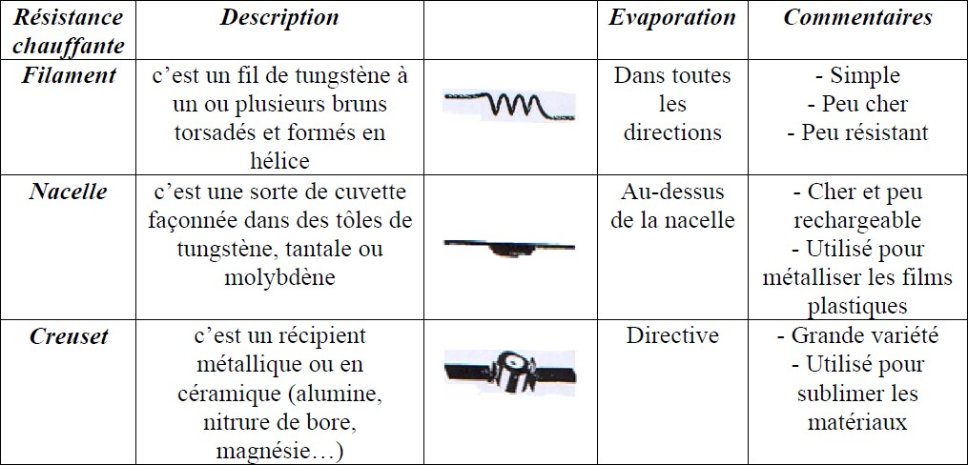
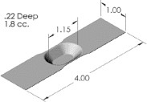
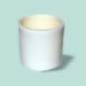
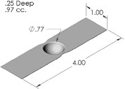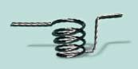

Figure 3. Les sources à résistance.

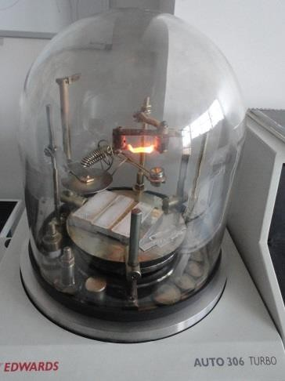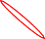Quartz microbalance
Contrôleur de la microbalance à quartz
Chambre à vide
Substrat

Source du matériau à déposer

U

Figure 4. Dispositif d’évaporation thermique.

On note fréquemment l'emploi d'un creuset chauffé par effet joule, limité aux matériaux s'évaporant à relativement basse température (et en tout cas très en dessous du point de fusion du creuset qui sera souvent en alumine frittée, parfois en graphite ou en oxyde de berylium).

Source chauffée par induction :

Ce sont des sources robustes, simples mais chères. L’efficacité du chauffage dépende de la fréquence du courant.
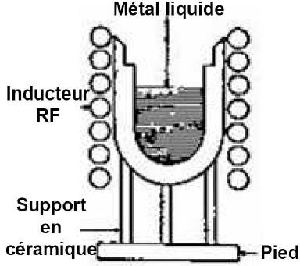
Figure 5. Chauffage par induction

Le matériau est dans un creuset en céramique qui est entouré d’un enroulement en cuivre, refroidi à l’eau et parcouru par un courant alternatif de haute fréquence.
Le champ magnétique induit un courant électrique surfacique dans le métal à évaporer, entraînant son échauffement.
Le courant est :- fort en surface ;- faible en profondeur (décroissance exponentielle).

L ’évaporation par faisceau d'électrons (Chauffage par bombardement électronique) :

Cette technique consiste à porter un filament généralement en tungstène ou tantale chauffé à haute température émet des électrons qui sont accélérés par un champ électrique et focalisés par un champ magnétique. Ainsi l’énergie cinétique des électrons est convertie en énergie thermique pour évaporer le matériau. Elle est utilisée pour une vaste gamme de matériaux (métaux à point de fusion élevé ou

diélectriques), à l'aide d'un faisceau d'électrons intense et énergétique, typiquement 5 à 10 KeV: Les électrons proviennent d’un canon à électrons.

L’évaporation par bombardement électronique est la méthode la plus utilisée actuellement, dû à sa forte énergie de bombardement permettant d’évaporer les matériaux réfractaires, et sa grande vitesse de dépôt qui peut atteindre 50 μm/s.
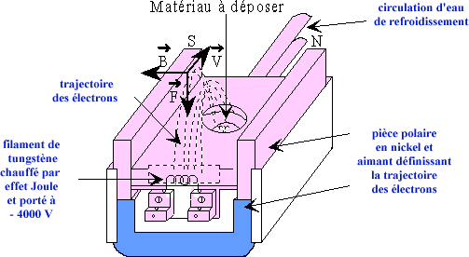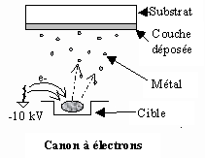
Figure 6 : Schéma de principe d'un système de chauffage par un faisceau d'électrons

Évaporation à arc électrique:
L’évaporation de la cible peut être obtenue aussi par l’érosion d’une électrode au moyen d’arcs électriques de très haute intensité générés entre la cible et une électrode auxiliaire (trigger) dans une atmosphère de basse pression réactive ou inerte. Les atomes éjectés sont en majorité ionisés, puis accélérés vers le substrat grâce à un champ électrique créé entre les parois du réacteur et le substrat, polarisé négativement, pour finalement s’accumuler à sa surface. Ce procédé a été utilisé depuis longtemps pour le dépôt des films minces de carbone et de métaux. Il fournit une forte densité d’électron qui permet d’ioniser les particules solides éjectées. Ceci permet d’obtenir un revêtement homogène, même pour des échantillons de formes complexes. D’une manière générale, l’évaporation à arc est un procédé très énergétique qui peut atteindre des vitesses de dépôt appréciables (aux alentours de 2μm/min) même pour la réalisation de multicouches alternées en utilisant plusieurs électrodes cibles.
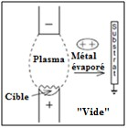

Figure 7. Sources d’évaporation à arc.

Évaporation réactive

Le chauffage de l’évaporant à haute température provoque souvent une décomposition partielle ou totale de la molécule. On observe généralement dans la couche déposée une perte de l’élément le plus volatil surtout si celui-ci est un gaz à l’état pur (N_{2,} O₂). Pour conserver la stœchiométrie, on doit compenser cette perte par l’évaporation réactive ; on introduisant l’élément déficitaire sous forme de gaz réactif dans l’enceinte d’évaporation. C’est le cas de nombreux oxydes pour lesquels on peut introduire un flux d’oxygène dont le débit et la pression doivent être ajustés en réaction d’oxydation qui se produit en général au niveau du substrat. Notons que la température du substrat joue un rôle très important dans le mécanisme de dépôt.
On peut parler de L’évaporation directe à deux étapes où après le dépôt, les films seront oxydés dans un four thermique. Afin d’empêcher l'évaporation du M, les échantillons seront traité avec un recuit par étapes comme suit : La première dans une atmosphère à oxygène ambiant souvent à 300 ⁰C pendant 2h. Elle sera suivie par les recuits, sous oxygène.

Avantages et inconvénients
- L’avantage de cette technique est la pureté des couches déposées. Industriellement, la technique d’évaporation est très utilisée en optique (filtres, paraboles de phares,...), en décoration, pour le revêtement de substrats en feuilles (emballages, condensateurs,...),...

Les inconvénients principaux liés à cette technique sont :

- Il est difficile de déposer des matériaux très réfractaires ou à faible tension de vapeur. De plus, l’énergie des particules arrachées à la source est relativement faible, ce qui entraîne une adhérence médiocre. Enfin, l’évaporation
- Cette méthode ne permet pas de maîtriser facilement la composition chimique dans le cas d'un alliage par suite d'un effet de distillation du composant le plus volatil. Quand on dépose un alliage, le constituant de l’alliage le plus volatile s’évapore le premier et l’autre ensuite.
- Les couches peuvent être aussi contaminées par réaction avec le creuset, avec le filament et surtout par le dégazage des parois induit par l'échauffement ou le bombardement des électrons.
- Dans le cas de l'évaporation par faisceau d'électrons, les rayons X mous émis peuvent être à l'origine de défauts cristallins (endommager les surfaces des substrats).
- L'évaporation reste toutefois une méthode particulièrement appréciée car elle conduit à l'élaboration de matériaux très purs et d'autant plus purs que la pression pendant le dépôt est faible. La pression dans les systèmes d'évaporation classiques demeure le plus souvent inférieure à 10⁻⁶ Torr pendant le dépôt.
- Lorsqu’on chauffe sous vide un composé chimique, il arrive souvent qu’on provoque sa décomposition thermique avant d’avoir atteint la température d’évaporation.
- Malgré la facilité de mise en œuvre de ce procédé, il présente plusieurs problèmes dus à la génération des émissions électrostatiques qui peuvent produire des étincèles et la pulvérisation du substrat lors de l’évaporation des matériaux diélectriques.

Cas des alliages :

La fabrication de couches minces de matériaux complexes, tels les alliages, présente une certaine difficulté. En effet il n'est pas envisageable de prendre un échantillon massif de l'alliage, de le placer dans un creuset et de l'évaporer par simple chauffage, en raison du fait que les divers constituants de l'alliage ont des points de vaporisation différents et que le chauffage à une température donnée conduit obligatoirement à des émissions de vapeurs dans une proportion différente de celle de la source. Ce qui entraîne une évolution de la composition de la source et par conséquent une évolution permanente

de la composition de la vapeur et donc du dépôt. Une seconde procédure consiste à réaliser une codéposition en usant de deux sources d'évaporation dont on régulera le taux d'émission. Le système comporte deux évaporateurs asservis séparément en vitesse, ce qui conduit à des résultats moyens car les asservissements étant indépendants l'un de l'autre, il est évident qu'une perturbation sur l'un ne sera pas prise en compte par l'autre, ce qui se traduit par une anomalie locale de composition. On ne peut de ce fait espérer obtenir de composition définie à mieux que 3% près ce qui est souvent insuffisant pour les applications.
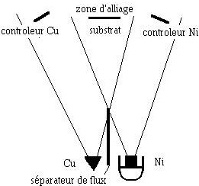

Figure 8. Coévaporation asservie alliage Cu-Ni

Description du phénomène

Nous allons, ici, brièvement résumer les parties théoriques les plus importantes pour la compréhension des diverses étapes. Le processus de l'évaporation et du dépôt peut être caractérisé principalement par le flux moléculaire et le libre parcours moyen :

Flux moléculaire

Le flux moléculaire Φ_{m} est le nombre de molécules qui arrivent ou repartent d'une surface par unité de temps et de surface. D'après la théorie cinétique des gaz et la loi de distribution des vitesses de Maxwell - Boltzmann on arrive à la relation suivante:

Φ = P =

Mg ⋅T

M
3.5⋅10²² P

[moléc./ cm²s]

2π ⋅ m ⋅ kBT

où P la pression en [Torr], M_{g} la masse moléculaire et T la température [°K].

III.5. 2. Libre parcours moyen

Le libre parcours moyen l est la distance moyenne parcourue par une molécule entre deux chocs consécutifs, il est donné par la formule empirique suivante:

5 ⋅10⁻³

l[cm] =

P[torr]

où l le libre parcours moyen est en [cm] et P est la pression en [Torr].

D'après les deux paramètres ci-dessus, on constate que lorsque la pression augmente, le flux moléculaire et le libre parcourt moyen augmente aussi. On pourrait aussi penser diminuer la température pour augmenter le flux moléculaire mais alors on ne pourrait plus produire d'évaporation.

III.5.3. vitesse de déposition :

La vitesse de déposition des molécules (par unité de surface et de temps) obéit à la loi de Knudsen, c’est-à-dire varie selon cos θ /r² (figure 9 ).
La distribution spatiale de l’évaporation ayant un grand effet sur l’homogénéité latérale de la couche déposée se décrit par la formule :

e(θ ) = m ⋅ cos(θ )
4πρ ⋅ r ²

ou par
e(θ ) =
m ⋅ h

4πρ ⋅ (h² + x² )^{3/} ²

où m est la masse et ρ est la densité du matériel à évaporer.
O x
θ
h
r

Figure 9. Estimation de la vitesse de déposition des molécules .

III.5. 4. Epaisseur de la couche déposée

Il est nécessaire de savoir quelle est la quantité de masse à utiliser pour obtenir une certaine épaisseur. La géométrie du creuset utilisé limite l'angle solide dans lequel se fait la diffusion ce qui donne alors une épaisseur réduite:
e
m
π (x2 + h2 )ρ
où h est la distance perpendiculaire entre la plaque et la source et x la position sur la plaque depuis la projection orthogonale de la source sur la plaque.

Exemple :

Pour avoir une épaisseur désirée de 200 Å et la distance h de la source étant de 15 cm, on obtient que la masse pour un dépôt d'argent (ρ = 10500 kg/m³) est de 15.8 mg et pour un dépôt d'or (ρ = 18900 kg/m³) de 28.4 mg.

Remarque : le taux de dépôt (angl., « rate ») varie en fonction de la température de la source, du coefficient de collage du matériau évaporé sur le substrat, ainsi que de la distance entre le creuset et le substrat. Notons qu’une vitesse trop faible provoque l’inclusion d’impuretés dans le film et au contraire, une vitesse trop élevée induit des défauts structuraux.

